Дистант для группы 10
19 мая 2023 года
Иностранный язык
Задание 1. Прочитайте письма, вставьте слова в нужный пропуск. Нужно записывать цифру и слово с переводом.
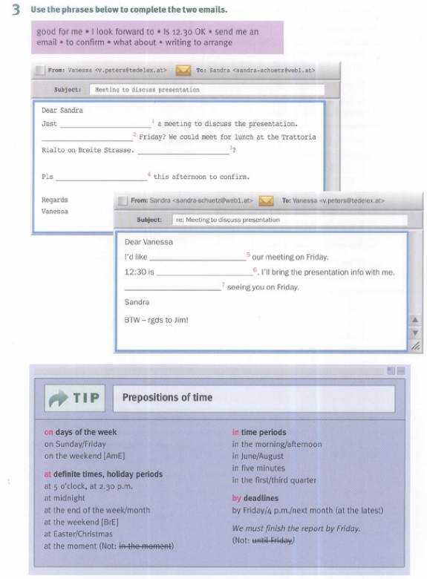
Задание 2. Спишите правило из фиолетовой рамки в тетрадь и выполните упражнение:

1. ____ 6 June 7. ____ 23 September 13. ____ Friday morning
2. ____ the evening 8. ____ Thursday 14. ____ Saturday night
3. ____ half past two 9. ____ 11.45 15. ____ night
4. ____ Wednesday 10. ____ Christmas Day 16. ____ the end of the day
5. ____ 1997 11. ____ Christmas 17. ____ the weekend
6. ____ September 12. ____ the morning 18. ____ winter
at the weekend
at night
at Christmas / at Easter
at the end of …
at the moment
1. The Browns travelled to Miami in …
A) summer B) 1998 C) last year
2. The bank closes at …
A) Sunday B) 5 p.m. C) night
3. I felt terrible on …
A) Monday B) last night C) 15 June
4. What are you doing at …?
A) the moment B) the weekend C) Friday
5. My sister got married in …
A) last Saturday B) July C) 2003
6. We always have a party on …
A) New Year’s Day B) the night C) Sunday
Task 3. Choose the correct answers.


1. I’m going ____ Monday.
2. I always feel tired ____ the evening.
3. We went to France ____ last summer.
4. Susie was born ____ 14 April.
5. I phone my mum ____ every night.
6. I don’t often go out ____ night.
7. What are you doing ____ the weekend?
8. Larry can’t go to the party ____ Sunday.
9. We get up ____ seven o’clock.
10. Do you work ____ Saturdays?
11. Let’s meet ____ 4 p.m. at the bank.
12. I have a piano lesson ____ the afternoon.
Task 2. Write at / on / in where necessary.
Task 1. Complete the time expressions with at / on / in.
this … (this morning)
last … (last week)
next … (next Monday)
every … (every day)
in the morning
in the afternoon
in the evening
but:
on Monday morning
on Tuesday afternoon

